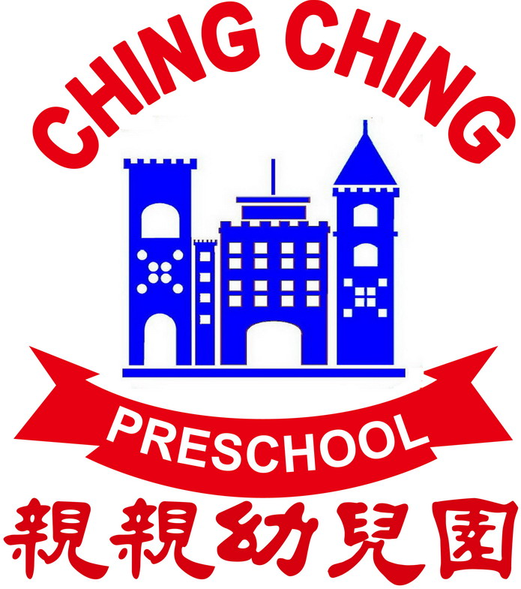
基隆市私立親親幼兒園幼兒營養餐點預定表
112年 八月份 ※午餐均附時令新鮮水果
日期 | 星期 | 早 點 | 午 餐 | 下 午 茶
1 | 二 | 雞蓉玉米粥 | 什錦燴飯 排骨冬瓜湯 | 什錦麵線
2 | 三 | 小饅頭 牛奶 | 芋頭肉絲粥 | 紫米紅豆湯
3 | 四 | 花生土司 牛奶 | 梅干扣肉 豆干炒肉絲 炒時蔬 排骨金針湯 | 紅豆米苔目
4 | 五 | 地瓜粥 肉鬆 | 什錦煮烏龍麵 | 仙草蜜  (廚房清潔日)
5 | 六 | 週 休

7 | 一 | 麵線羹 | 什錦麵疙瘩 | 三鮮水餃
8 | 二 | 全麥吐司 牛奶 | 肉燥地瓜飯 干丁炒毛豆 炒時蔬 味噌豆腐湯 | 大滷麵
9 | 三 | 雞蛋玉米粥 | 咖 哩 雞 肉 飯 排骨冬瓜湯 | 竹筍米粉湯
10 | 四 | 花生三明治 牛奶 | 雞胸肉炒洋蔥 魯海帶結 炒時蔬 蘿蔔排骨湯 | 愛玉凍
11 | 五 | 香菇肉燥麵 | 炒什錦烏龍麵 排骨冬瓜湯 | 小魚丸 天婦羅
12 | 六 | 週 休

14 | 一 | 地瓜粥 麵筋 | 炒什錦米粉 排骨冬瓜湯 | 貢丸湯
15 | 二 | 什錦米苔目 | 花瓜蒸肉 紅燒天婦羅 炒時蔬 排骨湯 | 綠豆麥片  (廚房清潔日)
16 | 三 | 暑 休 三 天
17 | 四
18 | 五
19 | 六 | 週 休

20 | 一 | 什錦麵線 | 什錦高麗菜飯 味噌湯 | 三鮮湯餃
22 | 二 | 芋頭鹹粥 | 銀魚蒸蛋 紅燒海帶結 炒時蔬 紫菜蛋花湯 | 黑糖米苔目
23 | 三 | 全麥吐司 牛奶 | 鳳梨火腿蛋炒飯 排骨冬瓜湯 | 義大利麵
24 | 四 | 小饅頭 紫菜湯 | 肉燥飯 涼拌干絲 炒時蔬 冬瓜排骨湯 | 紫米紅豆湯
25 | 五 | 皮蛋瘦肉粥 | 梅干扣肉 螞蟻上樹 炒時蔬 排骨冬瓜湯 | 檸檬愛玉凍
26 | 六 | 週 休

28 | 一 | 地瓜粥 菜脯煎蛋 | 什錦煮烏龍麵 | 新竹貢丸湯
29 | 二 | 全麥吐司 麥茶 | 花瓜蒸肉 大黃瓜燴豆腸 炒時蔬 黃瓜排骨湯 | 關東煮
30 | 三 | 榨菜肉絲麵 | 火腿番茄蛋炒飯 玉米濃湯 | 什錦米苔目
31 | 四 | 牛奶麥片 | 什錦菇菇燴飯 紫菜蛋花湯 | 仙草蜜  (廚房清潔日)
※水果．青菜均為當季時鮮．請鼓勵幼兒多吃．常保健康．謝謝！
※遇有特殊狀況，餐點隨時異動調整，敬請見諒！
※為增進幼兒健康，本園每週二天，讓幼生食用胚芽米飯。
※本園一律使用台灣產地豬肉 111.07.13

